[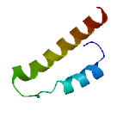](http://swissmodel.expasy.org/workspace/index.php?func=additional_astex_page&userid=fdmicroman@gmail.com&prjid=P000046&pic=img_model_pic&model=1&token=&key=9e180da5b0f2eee9c2c40583954076ef)

**عنوان پروژه: (ارزیابی بیوانفورماتیکی توالی و ساختار سه بعدی پروتئین ....)**

***گرد آورنده*** *:*

# چکیده (توصیف مختصری از پروژه):

مثلا: ژن مربوط به پروتیین محلول اسیدی کوچک که در بخش هسته اسپورهای باکتریایی جنس باسیلوس، ترمواکتینومیست ها و کلستریدیوم وجود دارد در این مقاله معرفی شد. این پروتیین به مولکول DNA دو رشته ای متصل شده ونقش اساسی در ایجاد مقاومت اسپور به عوامل آسیب رسان مثل حرارت و مواد شیمیایی دارد. از طرفی تنها در طی پروسه اسپور زایی تحت کنترل رونویسی تولید شده و در دقایق اولیه جوانه زنی در گونه های همچون باسیلوس ها تجزیه می شود و آمینواسیدهای لازم برای سنتز پروتیین جدید ومتابولیسم را فراهم می کند.قابل ذکر است که از انواع آن برای تمایز گونه های بسیار نزدیک *Bacillus anthracis*  و*Bacillus cereuse* استفاده می شود.همچنین این پروتیین در دو خانواده مجزایβ/α وγ تقسیم می شود و مدل سازی آن (beta-type SASP ) که از ارگانیسم *Bacillus subtilis subsp.spizienii ATCC6633* جدا سازی شده وحاوی 67 اسید آمینه می باشد ، به کمک نرم افزار swiss model به صورت سرور آنلاین برروی اینترنت انجام شده است .

# مقدمه (براساس اطلاعات موجود در خلاصه مقالات معرفی شده در NCBI و PDB برای پروتئین و ژن):

مثلا: DNA در اسپورهای گو نه های با سیلوس به شدت نسبت به مواد مخربی مثل حرارتٰ، اشعه UV و مواد ژنوتوکسیک شیمیایی مقاوم است. یک دلیل مهم برای مقاومتDNA اسپورها ، اشباع آن با نوع β/α است.این پروتیین ها حدود 59 تا 72 باقی مانده داشته وبا وجود انکه هیچ همولوژی دیگری از انواع پروتیین ها و موتیف های متصل شونده به DNA با نوع β/αمشاهده نشده است ، دو منطقه از توالی اولیه آنها در گونه های با سیلوس به شدت حفاظت شده است. منطقه اول در نیمه N- ترمینال قرار گرفته و شامل جایگاهی است که بوسیله پروتئازهای اختصاصی SASP در طول جوانه زنی شکسته می شود.منطقه دوم در C- ترمینال بوده ودر اتصال به DNAدخالت دارد. اتصال SASPهای β/α به DNA بر روی ساختار DNAو ترکیب پروتیینی کمپلکس تاثیر محسوسی دارد بطوری که DNA کنفورما سیون شبیه مارپیچ A(و نه خود ان ) گرفته و پروتیین به شدت –helix α می شود. مطالعه بر روی این پروتیین ها در آزمایشگاه نشان داده است که در مناطق غنی از DNA GC عمدتا به صورت محکم به آن متصل می شود و این تمایل درpH کمتر از 7 افزایش می یابد.

# نتایج جستجوی توالی نوکلئوتیدی در Genbank-NCBI

ژن مورد نظر خود را که در پایگاه NCBI-GenBankجستجو کرده اید، مطلب خلاصه ای از مقالات معرفی شده، ااطلاعات موجود در فایل خام و نیز فرمت FASTA را در حد یک پاراگراف (4-5 خط) توضیح دهید.

**LOCUS AY182241 1931 bp mRNA linear PLN 04-MAY-2004**

**DEFINITION Malus x domestica (E,E)-alpha-farnesene synthase (AFS1) mRNA,**

**complete cds.**

**ACCESSION AY182241**

**VERSION AY182241.2 GI:32265057**

**KEYWORDS .**

**SOURCE Malus x domestica (cultivated apple)**

**ORGANISM Malus x domestica**

**Eukaryota; Viridiplantae; Streptophyta; Embryophyta; Tracheophyta;**

**Spermatophyta; Magnoliophyta; eudicotyledons; core eudicots;**

**rosids; eurosids I; Rosales; Rosaceae; Maloideae; Malus.**

**REFERENCE 1 (bases 1 to 1931)**

**AUTHORS Pechous,S.W. and Whitaker,B.D.**

**TITLE Cloning and functional expression of an (E,E)-alpha-farnesene**

**synthase cDNA from peel tissue of apple fruit**

**JOURNAL Planta 219, 84-94 (2004)**

**REFERENCE 2 (bases 1 to 1931)**

**AUTHORS Pechous,S.W. and Whitaker,B.D.**

**TITLE Direct Submission**

**JOURNAL Submitted (18-NOV-2002) PSI-Produce Quality and Safety Lab,**

**USDA-ARS, 10300 Baltimore Ave. Bldg. 002, Rm. 205, Beltsville, MD**

**20705, USA**

**REFERENCE 3 (bases 1 to 1931)**

**AUTHORS Pechous,S.W. and Whitaker,B.D.**

**TITLE Direct Submission**

**JOURNAL Submitted (25-JUN-2003) PSI-Produce Quality and Safety Lab,**

**USDA-ARS, 10300 Baltimore Ave. Bldg. 002, Rm. 205, Beltsville, MD**

**20705, USA**

**REMARK Sequence update by submitter**

**COMMENT On Jun 26, 2003 this sequence version replaced gi:27804758.**

**FEATURES Location/Qualifiers**

**source 1..1931**

**/organism="Malus x domestica"**

**/mol_type="mRNA"**

**/cultivar="'Law Rome'"**

**/db_xref="taxon:3750"**

**/tissue_type="peel"**

**gene 1..1931**

**/gene="AFS1"**

**CDS 54..1784**

**/gene="AFS1"**

**/note="terpene synthase"**

**/codon_start=1**

**/product="(E,E)-alpha-farnesene synthase"**

**/protein_id="AAO22848.2"**

**/db_xref="GI:32265058"**

**/translation="MEFRVHLQADNEQKIFQNQMKPEPEASYLINQRRSANYKPNIWK**

**NDFLDQSLISKYDGDEYRKLSEKLIEEVKIYISAETMDLVAKLELIDSVRKLGLANLF**

**EKEIKEALDSIAAIESDNLGTRDDLYGTALHFKILRQHGYKVSQDIFGRFMDEKGTLE**

**DFLHKNEDLLYNISLIVRLNNDLGTSAAEQERGDSPSSIVCYMREVNASEETARKNIK**

**GMIDNAWKKVNGKCFTTNQVPFLSSFMNNATNMARVAHSLYKDGDGFGDQEKGPRTHI**

**LSLLFQPLVN"**

**ORIGIN**

**1 ttcttgtatc ccaaacatct cgagcttctt gtacaccaaa ttaggtattc actatggaat**

**61 tcagagttca cttgcaagct gataatgagc agaaaatttt tcaaaaccag atgaaacccg**

**121 aacctgaagc ctcttacttg attaatcaaa gacggtctgc aaattacaag ccaaatattt**

**181 ggaagaacga tttcctagat caatctctta tcagcaaata cgatggagat gagtatcgga**

**241 agctgtctga gaagttaata gaagaagtta agatttatat atctgctgaa acaatggatt**

**//**

# نتایج جستجوی توالی پروتئینی در Protein-NCBI

مطلب خلاصه ای از مقالات معرفی شده یا بخش های مختلف فایل خام GenPept، تصویر گرافیکی و ساختار پروتئین مورد نظر (اگر ساختار داشته باشد) را که در پایگاه NCBI-Protein جستجو کرده اید، بیاورید (شکل و مطلب چند خطی).

# نتایج جستجوی پروتئین در Uniport

مطالب بدست آمده از جستجوی پروتئین مورد نظر را در پایگاه Uniprot، بطور خلاصه توضیح دهید. بخش های مختلف در این جستجو می تواند شامل هریک از موارد زیر باشد.

Function, Names & Taxonomy, Subcellular location, Pathology & Biotech, PTM / Processing Expression, Interaction, Structure, Family & Domains, Sequence, Similar proteins, Cross-references, Entry information, Miscellaneous

# نتایج جستجوی توالی های مشابه در NCBI-BLASTP

تصویر نتایج کمی (درصد تشابه و پوشش دهی پروتئینی، و....) و کیفی (خلاصه گرافیکی، رابط فیلوژنی) BLAST پروتئین مورد نظر را که در جستجویNCBI-BLASTP بدست آوردید، قرار دهید.

مثلا

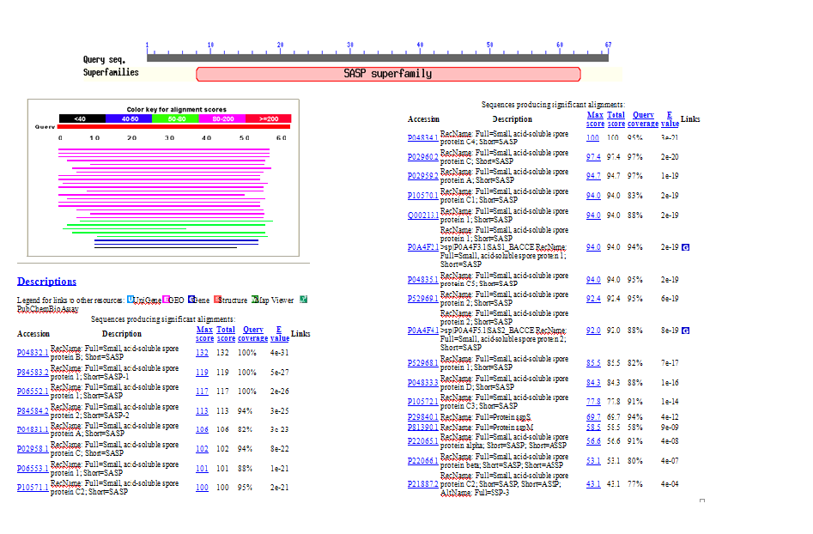

# نتایج رسم درخت فیلوژنی با استفاده از نرم افزار BioEdit

چند توالی مشابه بدست آمده از BLAST مرحله پیش را انتخاب و بعد از دانلود FASTA در نرم افزار وارد کنید. برای این منظور از بخش file گزینه new text را انتخاب و همه توالی های مشابه را به همراه توالی پروتئین مورد نظر copy-past نمایید. سپس از گزینه edit بخش select all را انتخاب و بعد copy نمایید. از بخش file و گزینه new from clipboard توالی ها وارد پنجره جدید می شود. بعد از انتخاب edit و بخش select all، از Accessory Application گزینه ClustalW multiple alignment را انتخاب نمایید. بعد از همردیف سازی باید گزینه ProtDist (neighbor phylogenetic tree) از بخش Accessory Application اجرا شود. در نهایت تصویر را می توانید در پروژه قرار دهید.

# دیدارسازی نتایج جستجو در پایگاه داده PDB

بعد از جستجوی پروتئین مورد نظر در پایگاه داده PDB به آدرس <https://www.rcsb.org/>، فایل PDB را از نتایج بدست آمده دانلود کنید (مطابق تصاویر زیر). سپس آنرا بوسیله نرم افزار YASARA که از سایت <http://www.yasara.org/> گرفته اید باز کنید و بعنوان اخرین مرحله از ارزیابی ساختار سه بعدی تصویر آنرا قرار دهید.

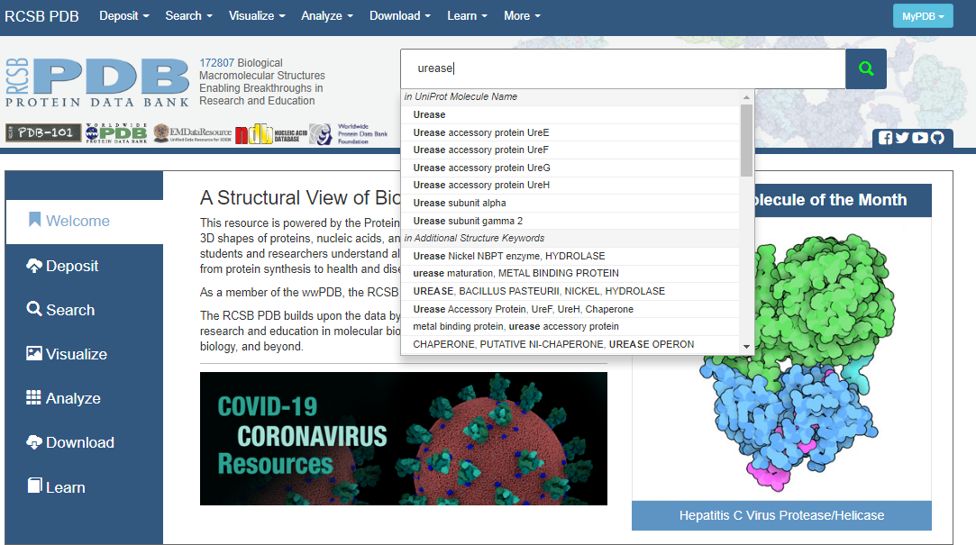

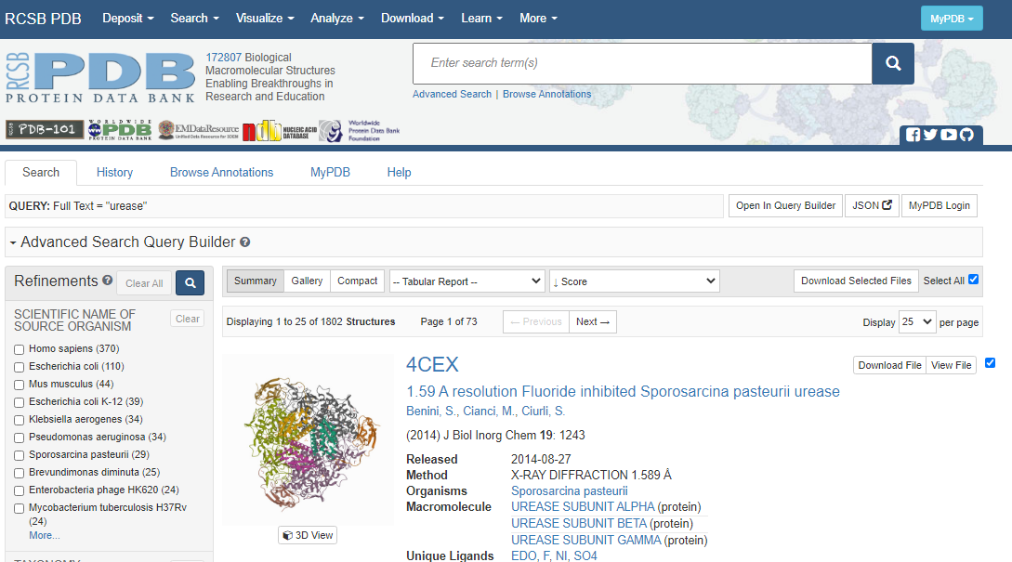

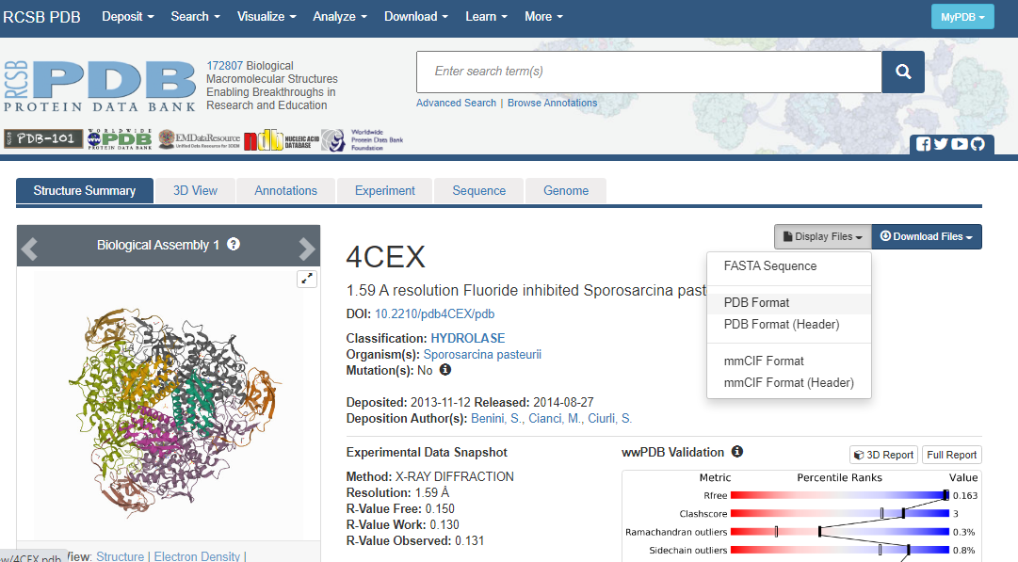

# مراجع (اگر از مقاله ای در این پروژه استفاده کرده اید، می توایند مشخصات آنرا در این بخش وارد نمایید):

-1Ralf Moeller,1,2 Erko Stackebrandt,2 Gu¨nther Reitz,1 Thomas Berger,1 Petra Rettberg

Aidan J. Doherty ,3 Gerda Horneck,1 and Wayne L. Nicholson4*, 2007 . Role of DNA Repair by Nonhomologous-End Joining in*Bacillus subtili* Spore Resistance to Extreme Dryness, Mono- and Polychromatic UV, and Ionizing Radiation

2- Courtney Callahan, Karen Fox, Alvin Fox , 2009 The small acid soluble proteins (SASP a and SASP b) of Bacillus weihenstephanensis and Bacillus mycoides group 2 are the most distinct among the Bacillus cereus group

3- Sitao Wu1, Jeffrey Skolnick2 and Yang Zhang*, 2007 *Ab initio* modeling of small proteins by iterative TASSER simulations

4- Daniela Bumbaca,a Jeffre Kosman,b‡ Peter Setlow,bR. Keith Hendersonc andMark J. Jedrzejas 2007 , Crystallization and preliminary X-ray analysis of the complex between a Bacillus subtilis a/b-type small acid-soluble spore protein and DNA

5- MICHAEL J. CONNORS AND PETER SETLOW*,1984l,Cloning of aSmall, Acid-Soluble Spore Protein Gene from Bacillus subtilis and Determination of Its Complete Nucleotide Sequence

**موفق باشید**